**РОССИЙСКИЙ УНИВЕРСИТЕТ ДРУЖБЫ НАРОДОВ**

**ФАКУЛЬТЕТ ФИЗИКО-МАТЕМАТИЧЕСКИХ И ЕСТЕСТВЕННЫХ НАУК**

**ОТЧЕТ**

**ПО ЛАБОРАТОРНОЙ РАБОТЕ №1**

*дисциплина: операционные системы*

Студент: Шишук Владислав Олегович

Группа: НПМбд-03-21

**МОСКВА**

2020 г.

**Цель работы:**  приобретение практических навыков установки ОС на виртуальную машину, работы с виртуальной машиной, настройки, минимально необходимые для работы сервисов.

**Ход работы:**

В начале работы я проверил свой логин на компьютере, введя в терминале команду «id -un».

Далее я попробовал создать папку /var/tmp/voshishuk, но, как оказалось, она уже была создана. Затем я открыл приложение VirtualBox командой VirtualBox &.

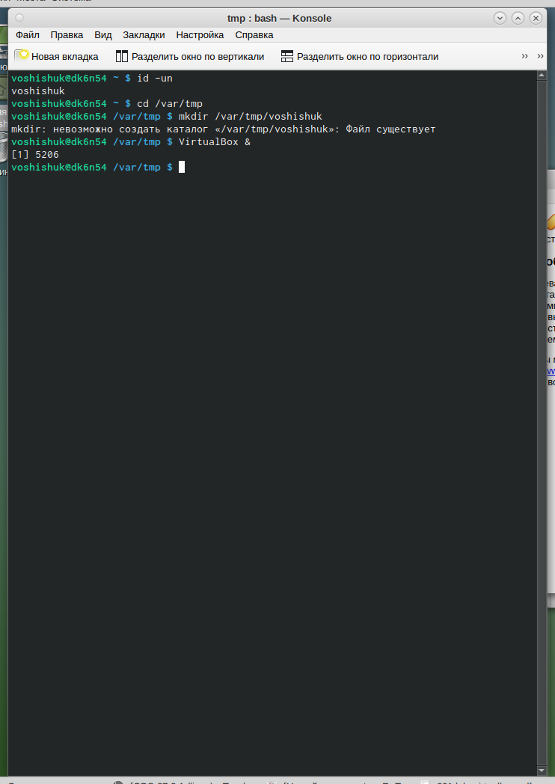



В открытом приложении я проверил месторасположение каталога для виртуальных машин и изменил его на нужный. (/var/tmp/voshishuk)

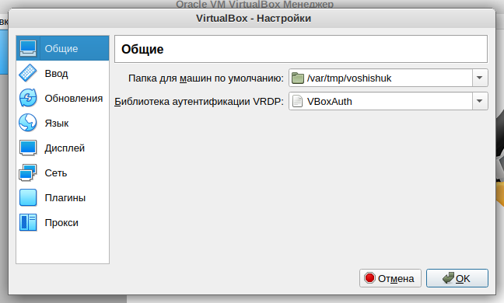

Далее я следовал инструкции в файле лабораторной работы и создал ОС на виртуальной машине: указал тип ОС — Linux,Fedora, указал нужный объем оперативной памяти, указал объем жесткого диска.

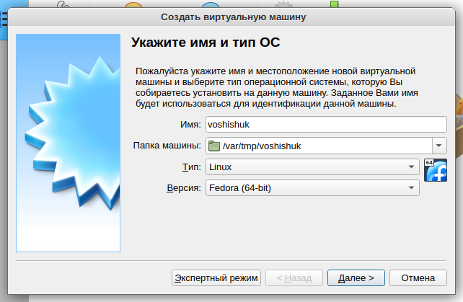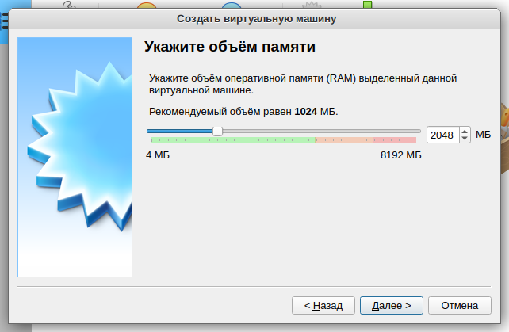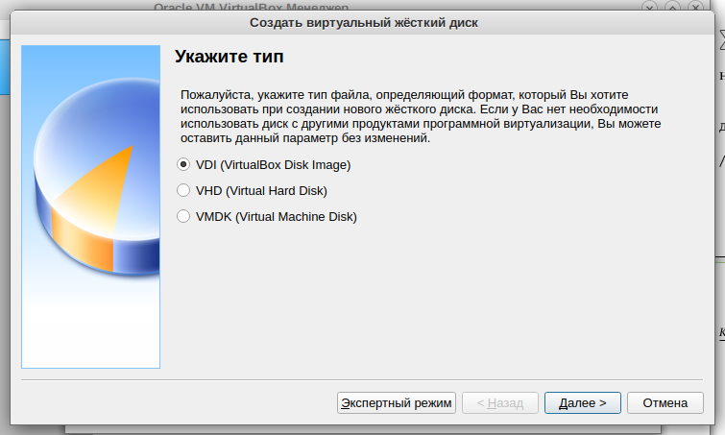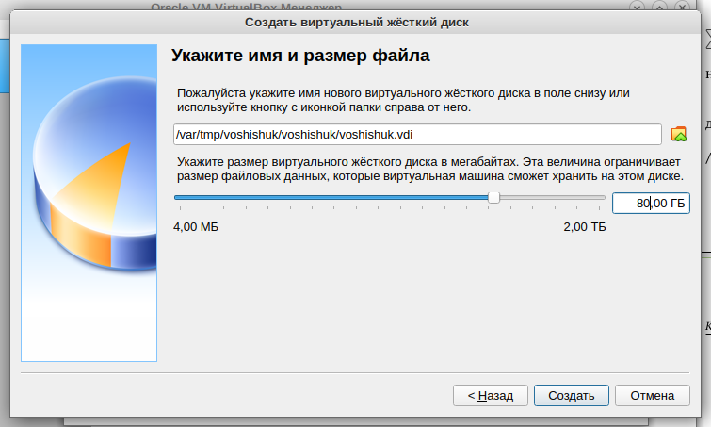

Затем я добавил новый привод оптических дисков по указанному в файле адресу.

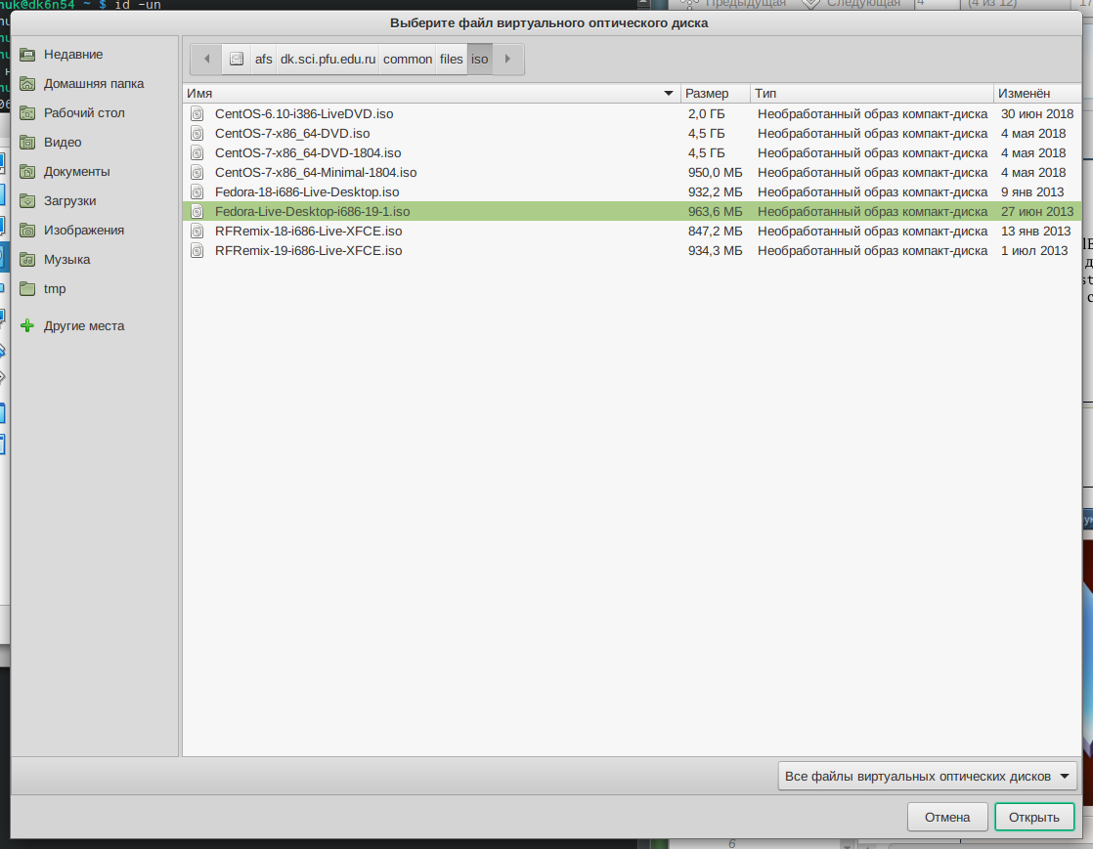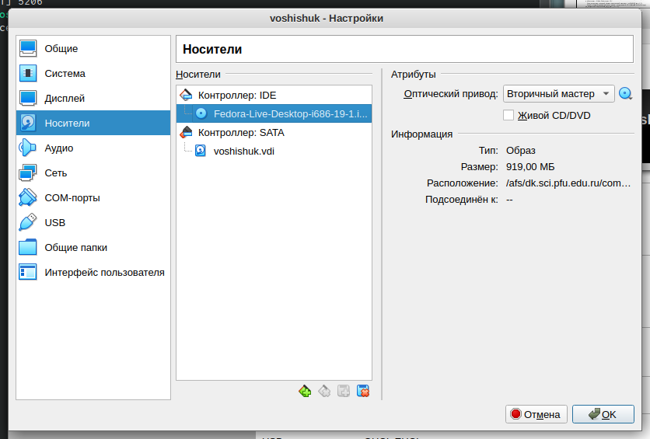 Я запустил виртуальную машину и установил Fedora, добавил жесткий диск.

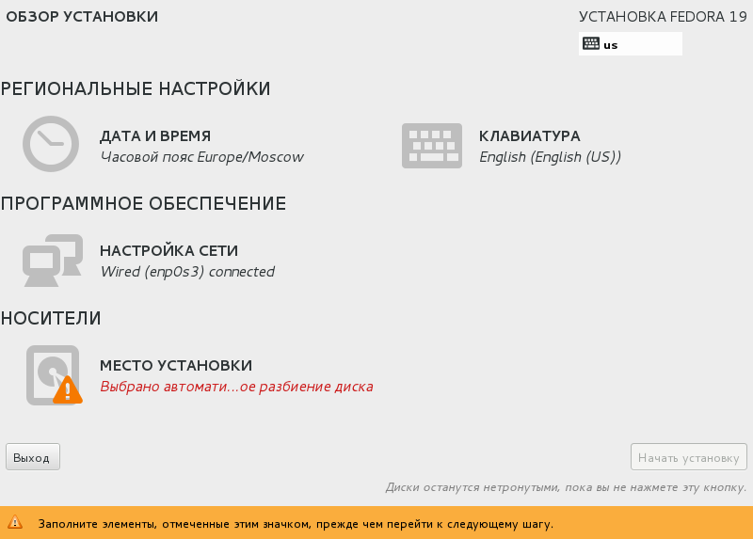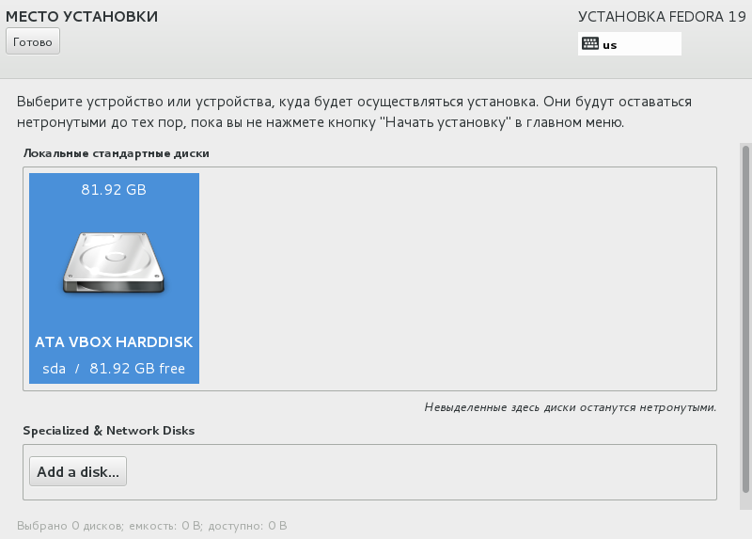

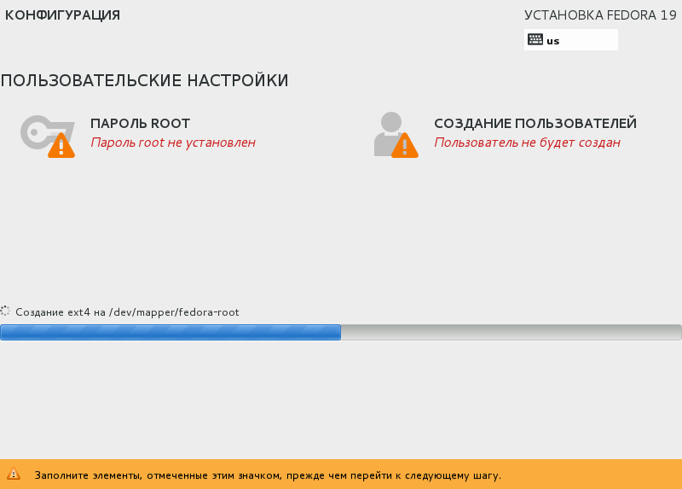Затем я попытался подключить образ диска дополнений гостевой ОС, но ,к сожалению, при попытке подключения выдало ошибку.

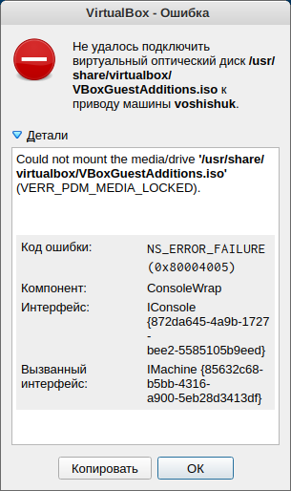

Далее я проверил правильность установленного на этапе загрузки имени пользователя и хоста.

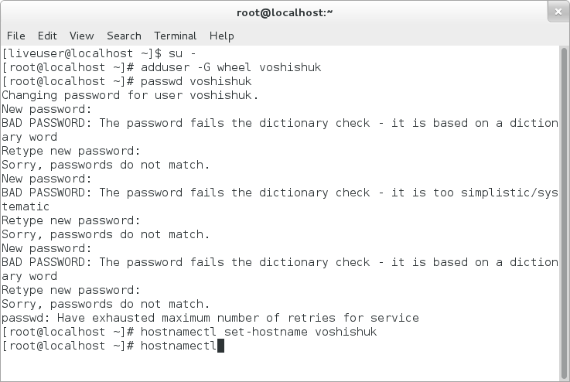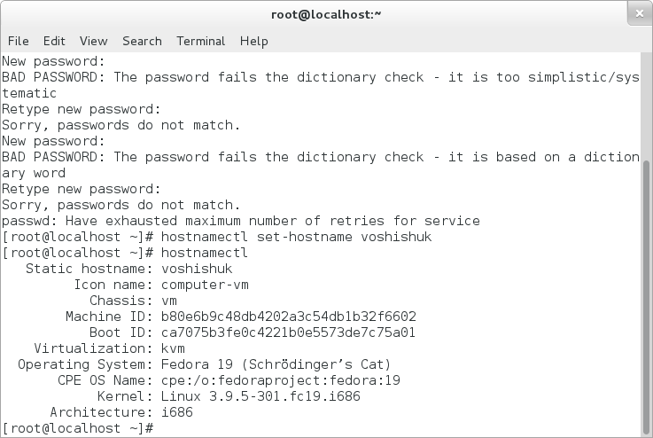

**Домашнее задание:**

С помощью команды dmesg | grep -i я получил: версию ядра Linux, Модель Процессора, тип обнаруженного гипервизора.

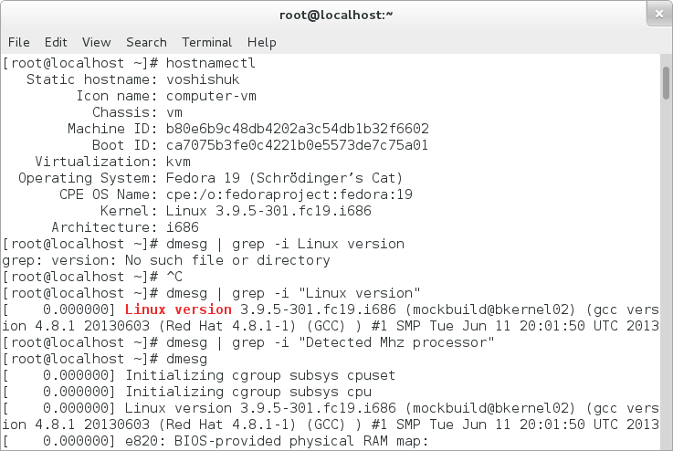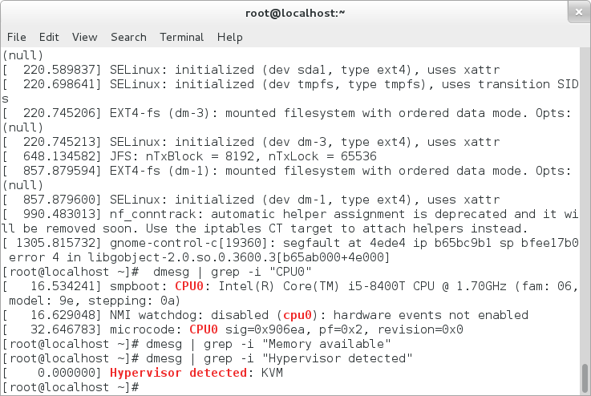**Контрольные вопросы:**

1) Учетная запись пользователя содержит:

- имя пользователя

- идентификационный номер пользователя и группы.

- пароль

- полное имя

- домашний каталог

2) Команды терминала:

- получение справки по команде: man

- перемещение по файловой системе: cd

- просмотр содержимого каталога: ls

- объем каталога: du [option]

- создание\удаление каталогов\файлов: mkdir [option] \ rm [option]

- просмотр истории команд: history [option]

3) Файловая система — архитектура хранения данных в системе, в оперативной памяти, доступа к конфигурации ядра. Файловая система устанавливает физическую и логическую структуру файлов, правила их создания и управления ими. Физический смысл — пространство раздела диска, разбитое на блоки фиксированного размера ( 1024, 2048, 4096, 8120 байт).

4)Посмотреть файловые системы, подмонтированные в ОС можно с помощью команд findmnt , findmnt --all

**Вывод:** за время выполнения данной лабораторной работы я понял, как установить ОС на виртуальную машину, как настроить минимальные для работы сервисы. Также, с помощью терминала, я научился узнавать информацию об установленной ОС.